**LAPORAN PRAKTIKUM**

**PERTEMUAN Ke-2**

**DASAR – DASAR PEMROGRAMAN JAVA**



**Disusun Oleh:**

Muhammad Fitroh Amrilla

(11190910000022)

Program Studi Teknik Informatika

Fakultas Sains dan Teknologi

2019/2020

1. **PEMBAHASAN**
2. Mengetahui aturan penamaan identifier
3. Mengenal pemakaian unicode
4. Mengenal kata-kata kunci yang ada di Java
5. Mengetahui tipe-tipe dasar yang ada di Java
6. Mengetahui pemberian nilai default untuk masing-masing tipe dasar
7. Mengamati perubahan nilai pada suatu tipe
8. **DASAR TEORI**

Identifier merupakan nama yang digunakan untuk mengidentifikasi elemen program, misalnya nama class, nama variabel, nama konstanta, nama method dan lain sebagainya. Aturan penulisan identifier untuk Java adalah sebagai berikut :

1. Identifier tidak boleh diambil dari keyword atau kata “true”, “false”, “null”
2. Identifier boleh menggunakan huruf, angka 0-9, garis bawah (underscore) .atau tanda dollar ($).
3. Hindari menggunakan garis bawah ( _ ) atau tanda dollar ($) pada awal penulisan identifier.
4. Pemberian nama class pada Java diberikan huruf Kapital untuk huruf Pertama. Untuk nama method dan variabel, huruf pertama dimulai dengan huruf kecil.

Unicode adalah suatu standar industri yang dirancang untuk mengizinkan teks dan simbol dari semua sistem tulisan di dunia untuk ditampilkan dan dimanipulasi secara konsisten oleh komputer. Dikembangkan secara tandem dengan standar Universal Character Set dan dipublikasikan dalam bentuk buku The Unicode Standard. Unicode mengandung suatu kumpulan karakter, suatu metodologi pengkodean dan kumpulan standar penyandian karakter, suatu kumpulan bagan kode untuk referensi visual, deskripsi sifat karakter seperti huruf besar dan huruf kecil, suatu kumpulan data referensi berkas komputer, serta aturan normalisasi, dekomposisi, pembandingan (collation), serta penggambaran (rendering).

Java mempunyai 48 kata kunci, seperti if, int, void, dan lain-lain. Kata-kata kunci tersebut tidak bisa dipakai sebagai identifier. Selain kata kunci, Java juga mempunyai 3 kata literal, yaitu true, false dan null, yang juga tidak bisa dipakai untuk penamaan identifier juga terdapat 2 reserved words yang tidak bisa digunakan sebagai nama identifier yaitu const dan goto.

Tipedata mendefinisikan jenisd ata yang dinyatakanolehvariabel. Contohnya adalah sebuah data bertipeinteger, merepresentasikan bahwa data tersebut bilangan bulat. Tipe data primitif :

1. Logical : boolean(1)
2. Textual : char(16)
3. Integral : byte(8), short(16), int(32), and long(64)
4. Floating : double(64) and float(32)

Casting diperlukan untuk mengkonversi dari suatu tipe ke tipe data yang lebih kecil panjang bitnya. Sedangkan promotion terjadi pada saat mengkonversi dari suatu tipe data ke tipe data yang lebih panjang bitnya.

Contoh : int p = (int) 10L;

long i = 10;

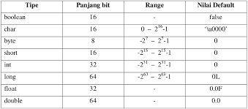

1. **LATIHAN**
2. **Latihan 1 : Input nilai ke suatu tipe**

Source code :

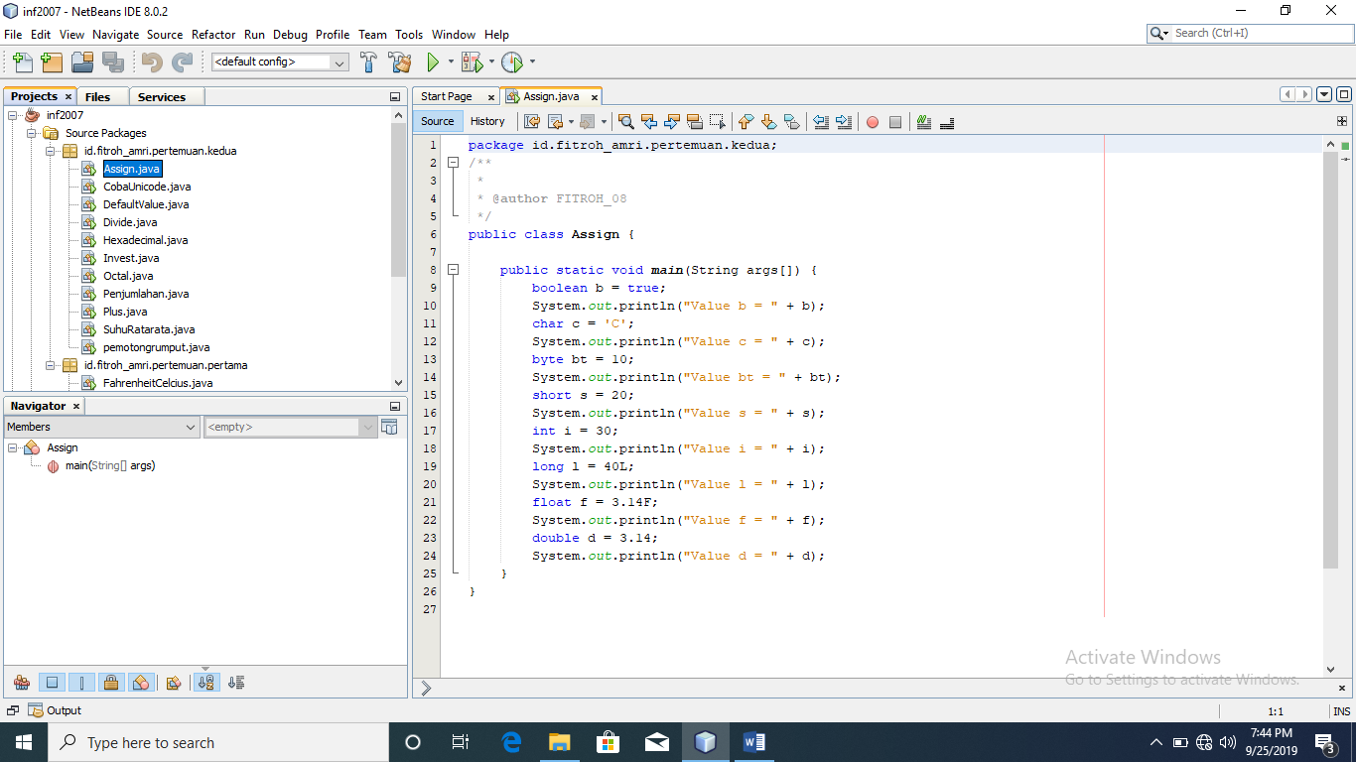

Output :

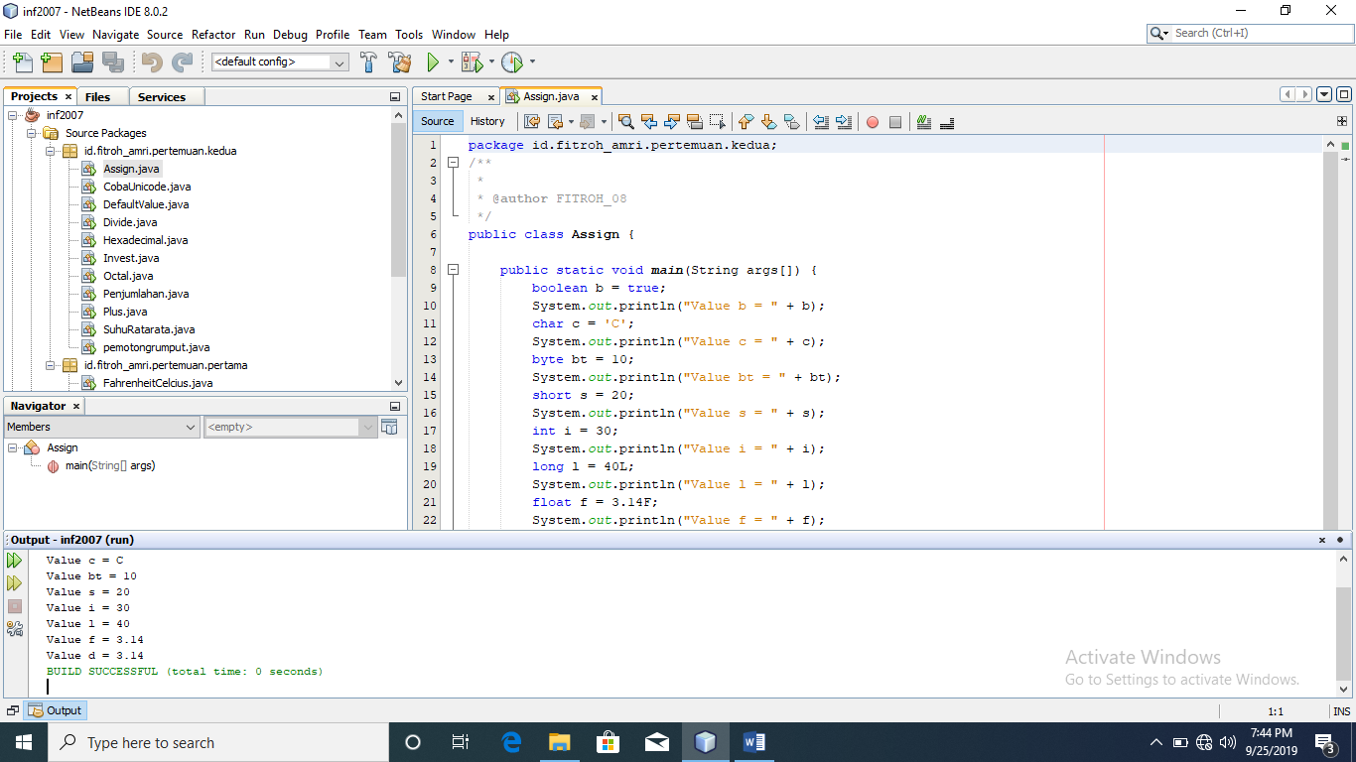

1. **Latihan 2 : Cetak nilai default dari tipe dasar**

Source code :

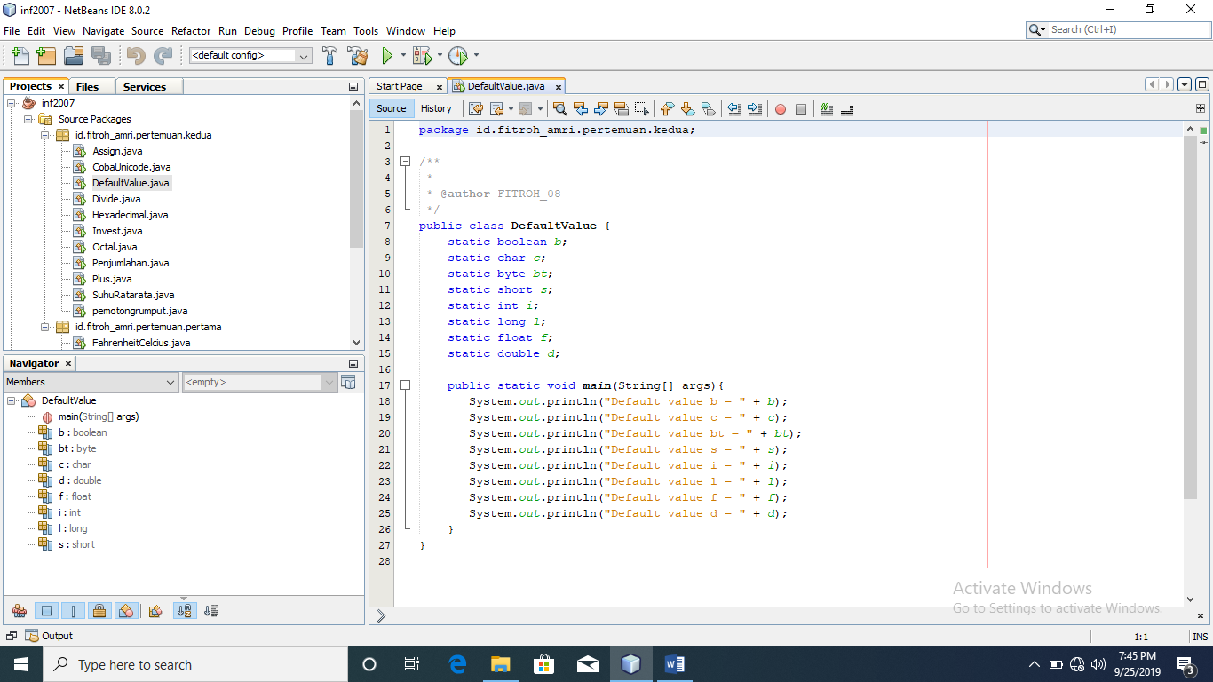

Output :

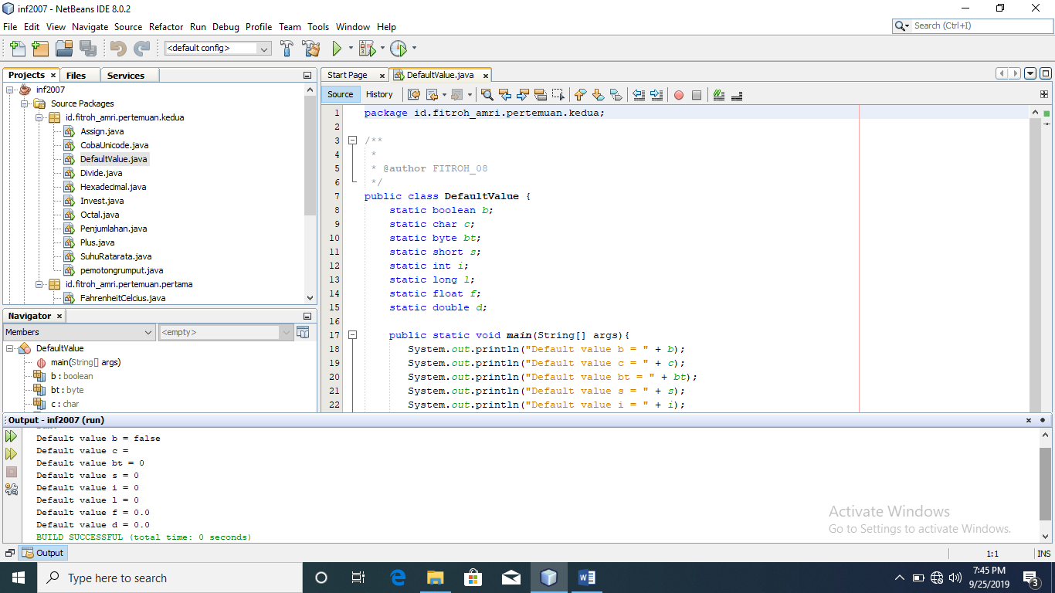

1. **Latihan 3 : Mengamati hasil perubahan nilai dari suatu operasi matematis**

Source code :

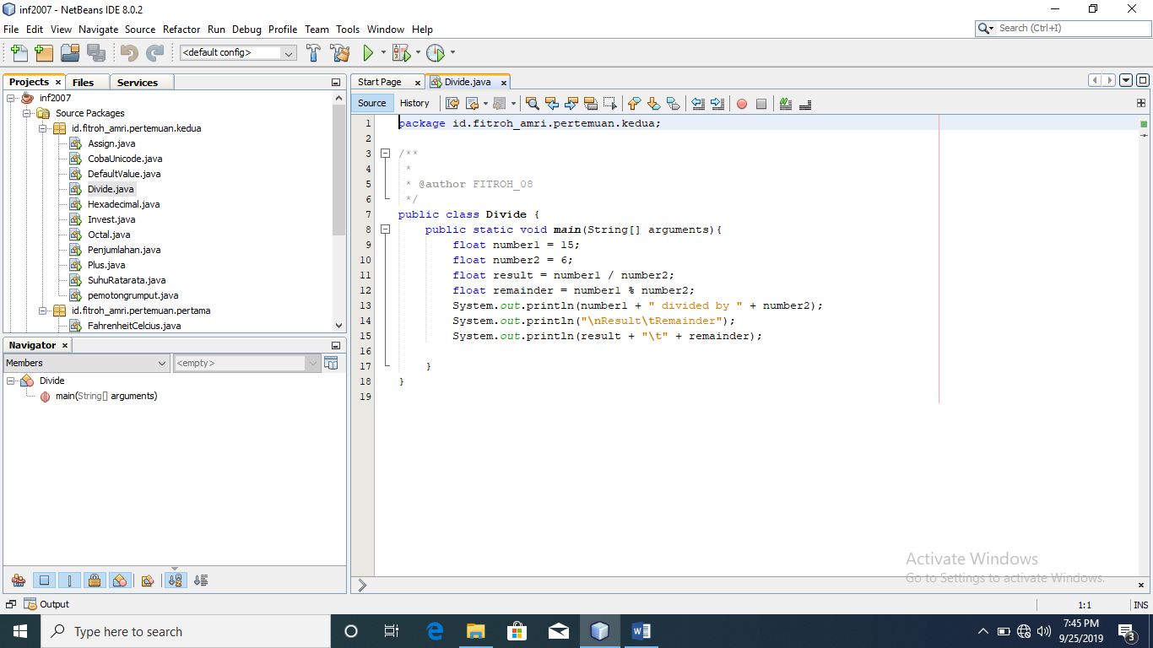

Output :

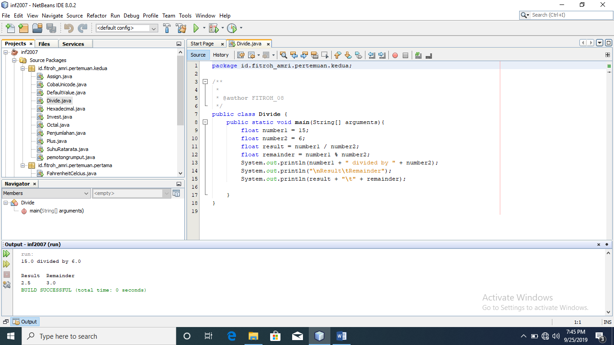

1. **Latihan 4 : Mengamati hasil perubahan nilai dari suatu operasi matematis**

Source code :

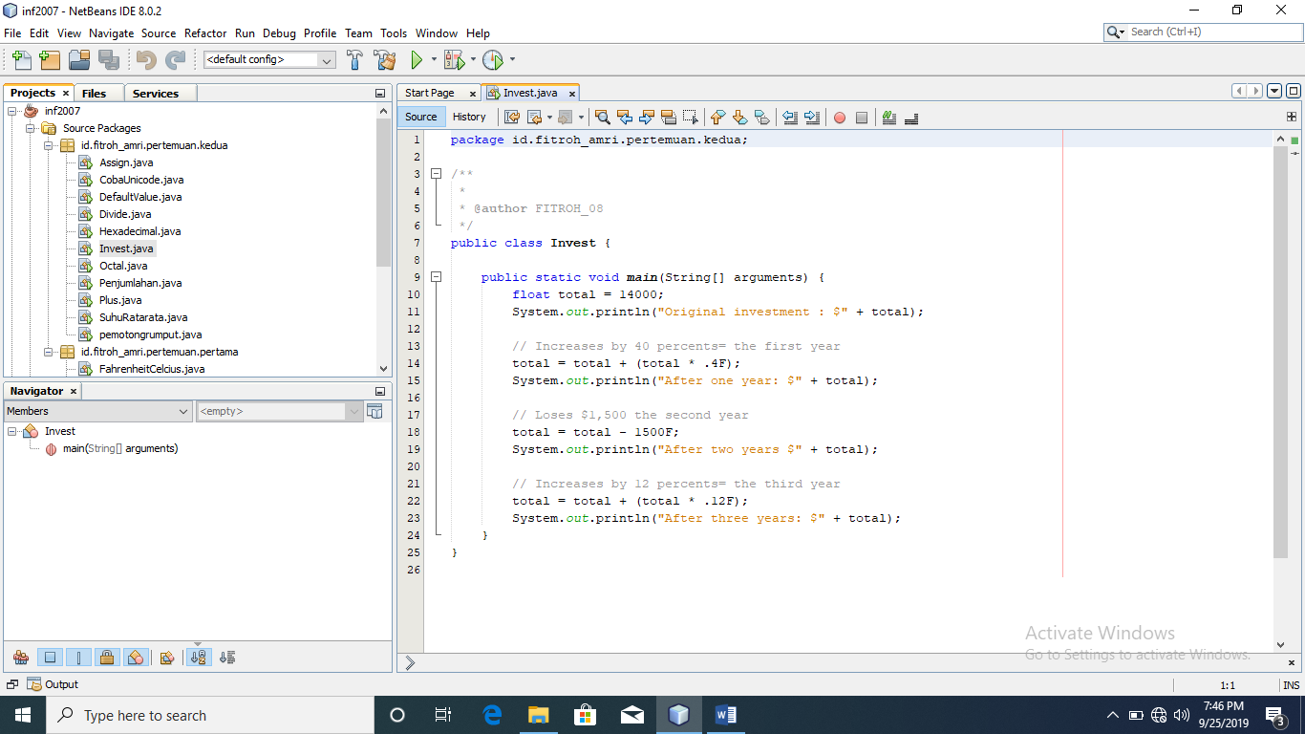

Output :

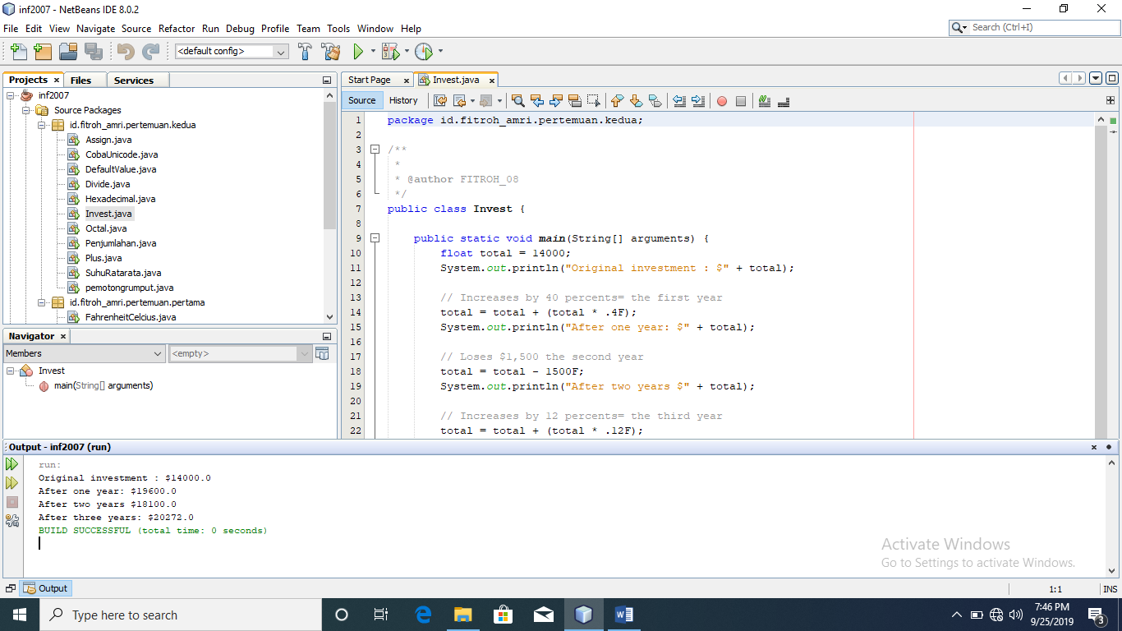

1. **Latihan 5 : Menampilkan bilangan octal**

Source code :

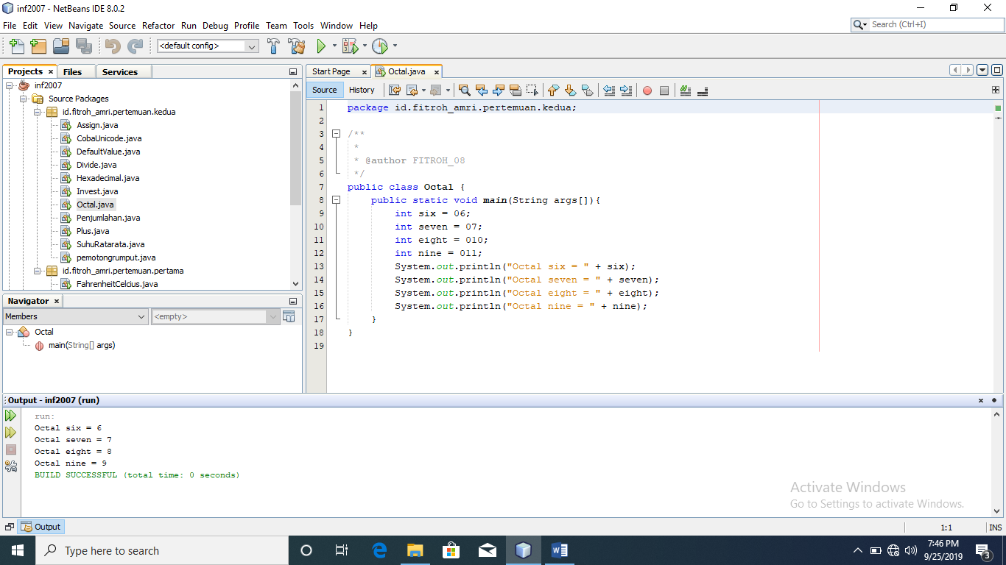

Output



1. **Latihan 6 : Menampilkan bilangan heksadesimal**

Source code :

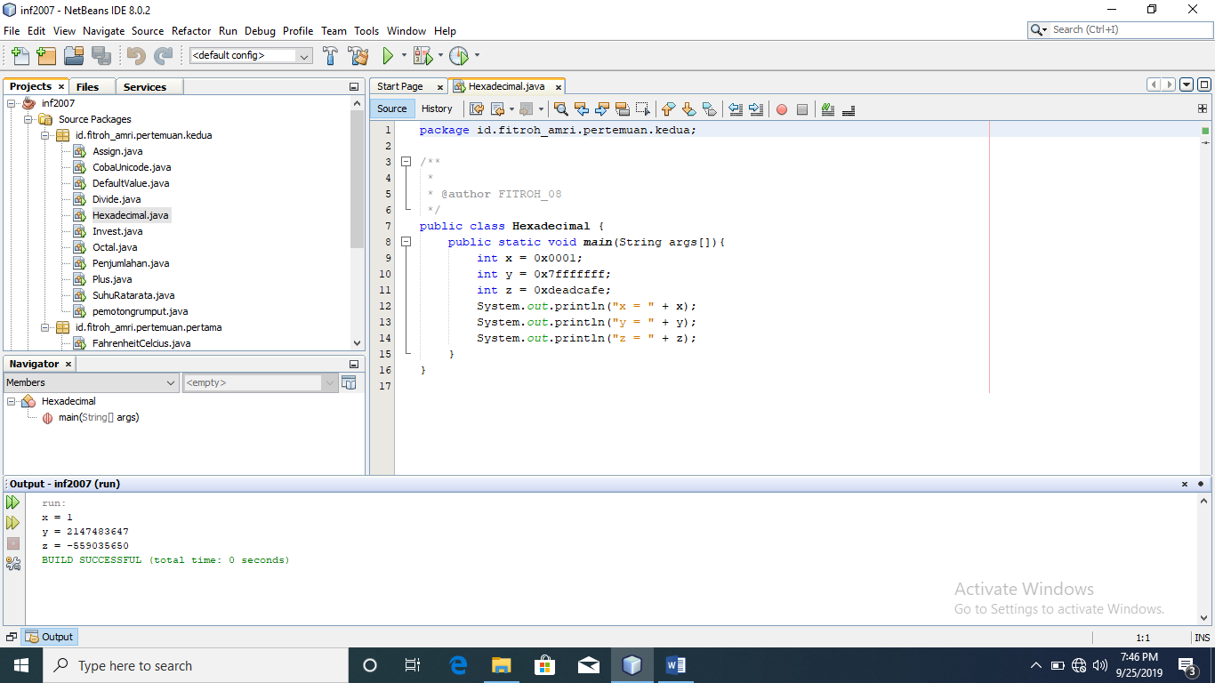

Output :



1. **Latihan 7 : Mengamati perubahan nilai pada suatu tipe**

Source code :

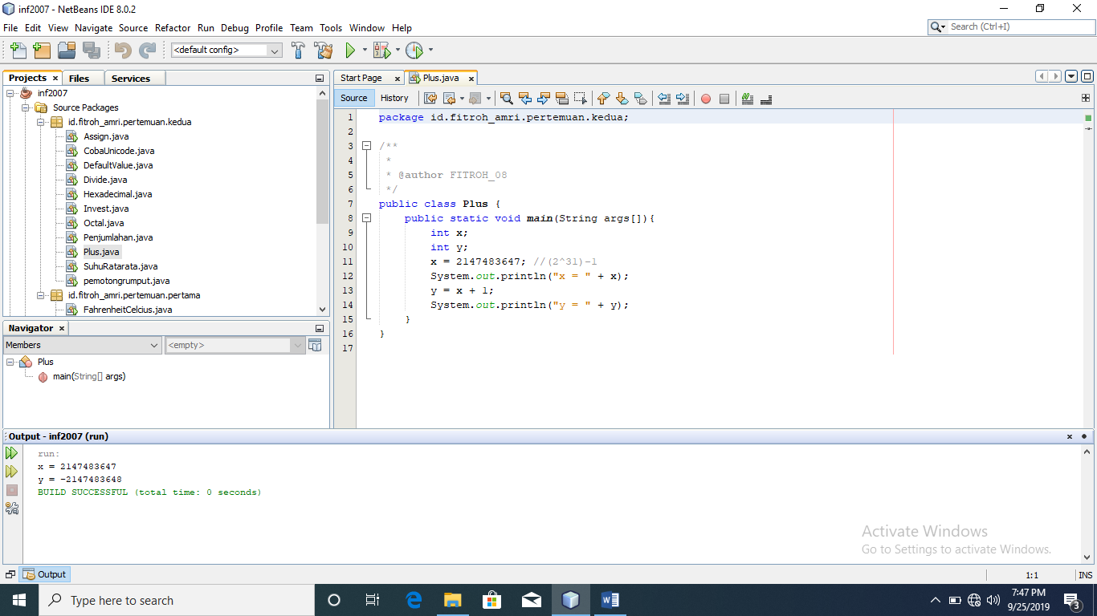

Output :



1. **Latihan 8 : Memahami pemakaian Unicode**

Source code :

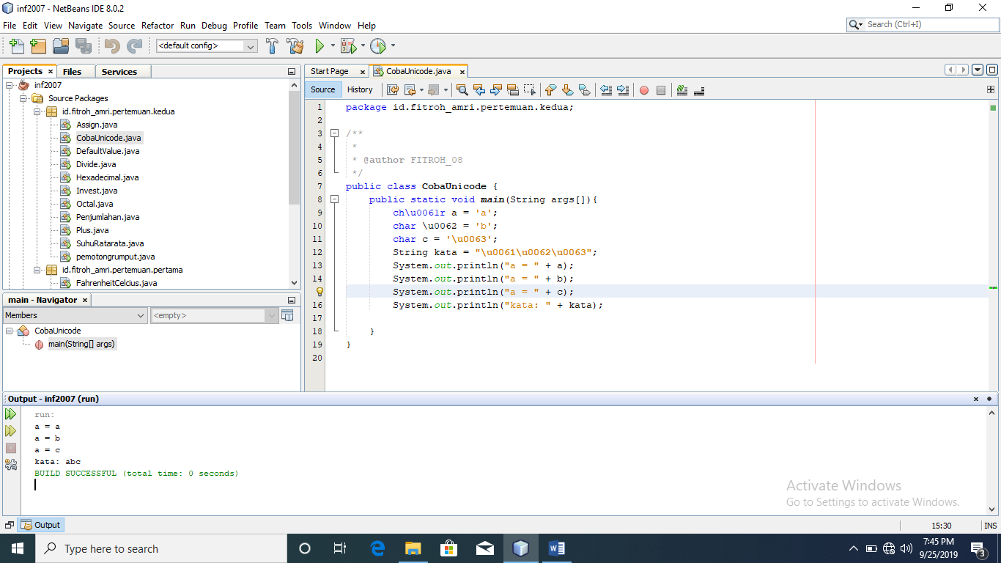

Output :



1. **Tugas**
2. Buatlah program untuk menghitung hasil penjumlahan dari 3 bilangan.

Source code :

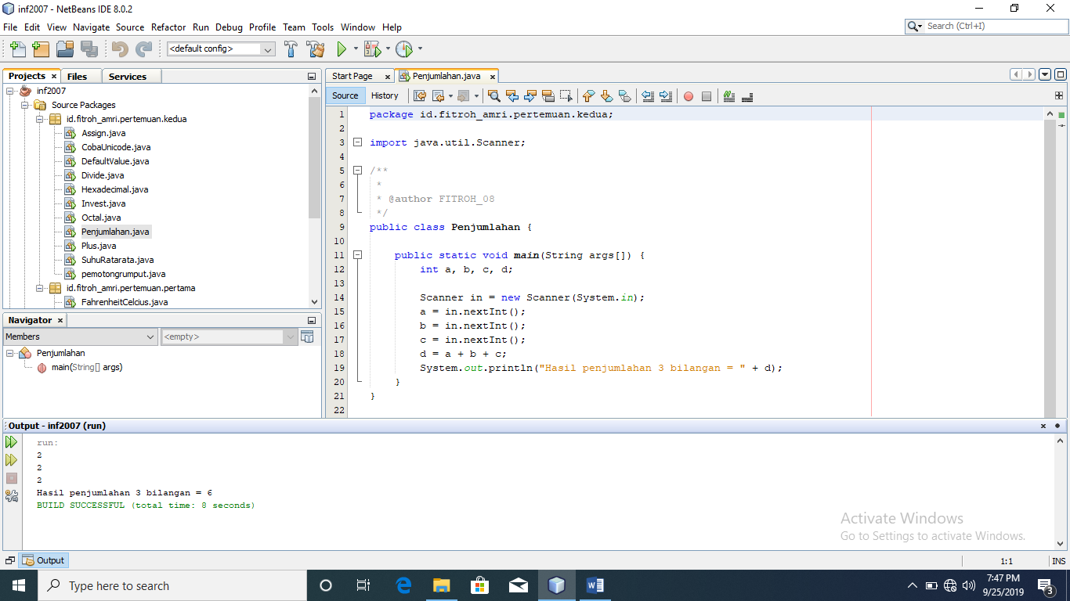

Output :



1. Buatlah program untuk menghitung suhu rata-rata dalam suatu hari tertentu. Suhu rata-rata tersebut dihitung dengan menghitung nilai rata-rata pada suhu minimal dan suhu maksimal pada hari tersebut.

Source code :

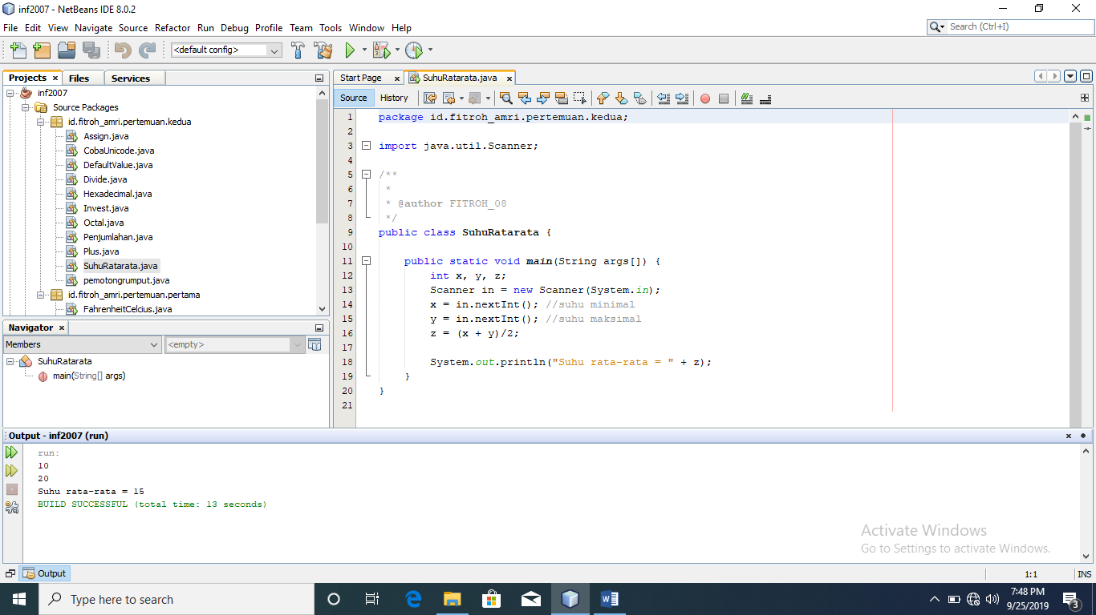

Output :



1. Buatlah program untuk menghitung waktu yang dibutuhkan oleh mesin pemotong rumput, untuk memotong rumput pekarangan suatu rumah yang berbentuk segi empat. Tanah tempat rumah dibangun juga berupa segi empat. Dan kecepatan memotong mesin adalah 2,5 meter2 per menit.

Source code :

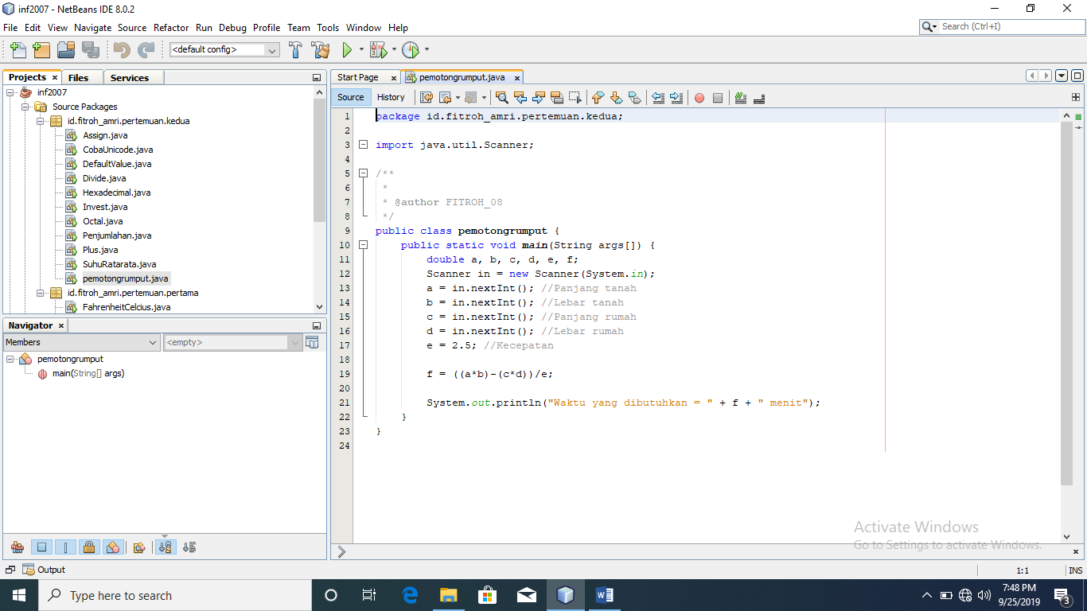

Output :

